Мостівська територіальна громада

ІНВЕСТИЦІЙНИЙ
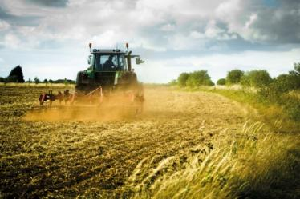
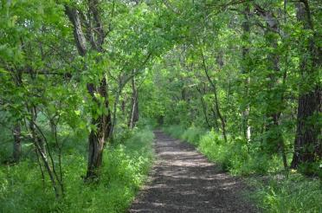
ПАСПОРТ
ГРОМАДИ
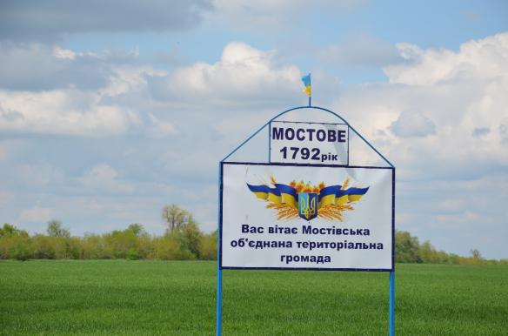

с. Мостове 2021 рік
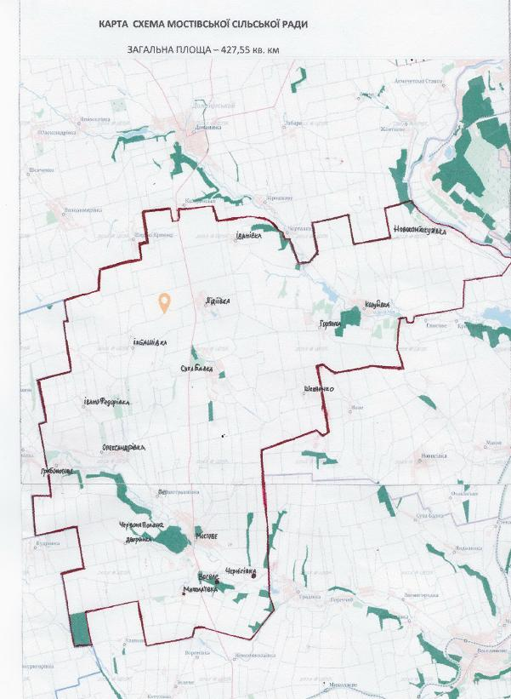
2. Адміністративний устрій ОТГ
Мостівська об’єднана територіальна громада складається з чотирьох колишніх сільських рад:
Сухобалківська сільська рада - село Суха Балка, село Лідіївка, село Іванівка, село Ізбашівка
Мостівська сільська рада - село Мостове, село Чернігівка, село Миколаївка, село Першотравнівка, село Червона Поляна, село Веселе, село Шевченко, село Дворянка
Олександрівська сільська рада - село Олександрівка, село Грибоносове, село Івано-Федорівка
Козубівська сільська рада –Козубівка ,Горянка, Новокантакузівка.

Адміністративним центром Мостівської об’єднаної територіальної громади є с. Мостове
ПІП | посада | контактна інформація | населені пункти в підпорядкуванні
Бабанська Надія Володимирівна | Мостівський сільський голова | +38-096-05-86-361  +38-095-87-26-194  mostove.sr@ukr.net | всі населені пункти об’єднаної громади
Фетько Тетяна Володимирівна | староста в Сухобалківській громаді | +38-066-47-65-670  suhabalka20894347@ukr.net | село Суха Балка, село Лідіївка, село Іванівка, село Ізбашівка
Делі Георгій Васильович | староста в Олександівській громаді | +38-067-99-61-243  oleks.sr@ukr.ne | село Олександрівка, село Грибоносове, село Івано-Федорівка
Шевчик Сергій Михайлович | Староста в Козубівській громаді | 0951293679  skozubivka@ukr.net | cело Козубівка,Горянка,Ново Кантакузівка.

Працівники Мостівської сільської ради до компетенції яких входить впровадження інвестиційних проектів:
1. Гавриленко Лариса Володимирівна – начальник відділу інвестицій та економіки, тел. - +38-097-15-33-604
2. Пастушенко Світлана Георгіївна – заступник сільського голови з питань діяльності виконавчих органів влади, тел. - +38-067-51-16-559
3. Гарбузняк Альвіна Миколаївна – проектний менеджер Мостівської сільської ради, тел.- +38-097-90-40-320
4. Флакей Марина Геннадіївна– керівник апарату, тел. - +38-096-67-56-278

3. Історія утворення Мостівської ОТГ
З ініціативою про об’єднання на початку 2016 року виступила Мостівська сільська рада та надіслала відповідні звернення до Сухобалківської та Олександрівської сільських рад. З цією ж метою в трьох сільських радах було проведено громадські слухання.
Безпосередньо Мостівська об’єднана територіальна громада була утворена 7 липня 2016 року згідно розпорядження Миколаївської обласної адміністрації № 244-р «Про затвердження висновку щодо відповідності Конституції та Законам України проектів рішень про добровільне об`єднання територіальних громад».
Перші вибори голови і депутатів у Мостівській об’єднаній територіальній громаді відбулись 11 грудня 2016 року. Від цього часу ми почали працювати над розвитком нашої об’єднаної громади.
4. Природно-географічний потенціал:
Мостівська об’єднана територіальна громада знаходиться в південно-західній частині Доманівського району. Територія громади складає 427,75 км2, або 25% від загальної території району. Адміністративним та культурним центром об’єднаної громади є село Мостове, яке розміщено на відстані 25 км від селища Доманівка та 105 км від обласного центру м. Миколаїв
Територія громади характеризується вузько хвилястим типом рельєфу. Вона розташована в межах переходу від відгорів Подільської височини до Причорноморської низовини. Більша частина території знаходиться в межах правого схилу Причорноморської западини .
Об`єднана територіальна громада в більшій своїй частині розташована в долині річки Чичиклія та балок, які мають широкі долини і більш положисті схили. Спостерігаються виходи вапняків. Також спостерігаються найбільші за площею рівнинні ділянки.
Клімат помірно-континентальний, засушливий. Характерно: тривале, жарке, мало дощове літо, коротка тепла осінь, малосніжна зима, рання, тепла, коротка весна. Середня температура січня -8^{о} С., липня +30^{о} С.
На території переважають чорноземи, на півдні – мало гумусні, по долинах річок і зниженнях – лучно-чорноземні, місцями солонцюваті ґрунти.
Товщина профілю чорноземів звичайних середньо гумусних складає 25 см, вміст гумусу в орному шарі – від 3 до 4 %. Родючість орних земель господарства характеризується в основному 68 балами.
5. Ресурсно – сировинний потенціал:
Водні ресурси: По території с. Олександрівка та с. Мостове протікає р. Чичиклія. В с. Суха Балка та с.Козубівка є ставок.

Лісові масиви:
Загальна площа лісових масивів Мостівської об’єднаної громади становить 1050 га.. Ліси переважно змішані.
В межах адміністративного центру об’єднаної громади знаходиться Загальнодержавний заповідник «Парк Мостівський» – садово-паркова памятка ХVІІІ століття яка займає площу 28 га. та заповідник урочища « Гора » де переважає гледичія, акація та дуб, також в с.Козубівка є заповідне урочище місцевого значення Молдова (урочище) .
Корисні копалини: родовища глини, пісків.
На території об’єднаної громади існують природні джерела питної води.

Земельний фонд Мостівської об’єднаної територіальної громади становить 42755,00 га,
з яких
37126,73 га займають сільськогосподарські землі,
2707,30 га – землі лісогосподарського призначення,
860,00 га –землі житлової та громадської забудови,
28 га – заповідні землі,
422,48 га – землі водного фонду ,
7933,82 – інші угіддя.

6. Населені пункти:
До складу об’єднаної громади входять такі населені пункти (15 ): с. Мостове, с. Чернігівка, с. Миколаївка, с. Першотравнівка, с. Червона Поляна, с. Веселе, с. Шевченко, с. Дворянка, с. Суха Балка, с. Лідіївка, с. Іванівка, с. Ізбашівка, с. Олександрівка, с. Грибоносове, с. Івано-Федорівка, c. Козубівка, с. Новокантакузівка, с. Горянка.

7. Населення громади:

Соціально-демографічна характеристика в Мостівській територіальній громаді Миколаївської області
2021 рік
Показники | Мостівська ТГ
1. Чисельність населення усього: | 4547
у тому числі:
чоловіків | 2193
жінок | 2354
2. За віком:
до 6 років:
хлопчиків | 101
дівчаток | 98
від 7 до 14 років
хлопчиків | 223
дівчаток | 177
від 15 до 18 років
юнаків | 67
дівчаток | 60
від 19до 25
чоловіків | 121
жінок | 138
від 25-35
чоловіків | 251
жінок | 233
Від 35 до 60
чоловіків | 435
жінок | 457
3. від 60 і більше
чоловіки | 136
жінки | 265
Особи зайняті у всіх галузях економіки (крім особистих селянських господарств)
чоловіки | 377
жінки | 367
зайняті в особистих селянських господарствах
чоловіки | 83
жінки | 66
4. особи працездатного віку
чоловіки | 1145
жінки | 1073
5. випускники ПТУ та ВНЗ
чоловіки | 42
жінки | 64
6. демобілізовані учасники АТО
чоловіки | 40
жінки | 0
7. внутрішньопереміщені особи
чоловіки | 1
жінки | 1
8. звільнені з місць позбавлення волі
чоловіки | 4
жінки | 0
9. особи, які перебувають у місцях позбавлення волі
чоловіки | 4
жінки | 0
10. особи з інвалідністю
чоловіки | 60
жінки | 61
11. безробітні, зареєстровані в службі зайнятості
чоловіки | 46
жінки | 73

Мостівська громада має переважно аграрну спеціалізацію, для якої, в тому числі, характерна сезонна зайнятість (3-6 місяців на рік). 87% зайнятого населення громади – зайняте у сільському господарстві та працюють у галузі, яка пов’язана з виробництвом, зберіганням чи переробкою сільськогосподарської продукції. Частина сільськогосподарських земель – це особисті селянські господарства.

8. Газифікація та водопостачання
Водопостачання по Мостівській об’єднаній територіальной громаді налічує 31.3 км водопровідних мереж, артезіанських свердловин 14. На території Мостівської ОТГ в 6 населених пунктах працюють водогони. Обслуговування здійснюється Мостівським комунальним підприємством «Сількомунгосп». Свердловини і водопровідні мережі знаходяться у власності комунального підприємства. Газифікація на території громади відсутня. У селі Мостове на базі тваринницького комплексу «СПрАТ Україна» введено в експлуатацію біогазовий завод на 400 кВт. В якості сировини для генерації енергії використовується коров'ячий гній та силосна кукурудза. Вироблена електрична енергія подається в загальну електромережу по «зеленому» тарифу. Теплова - використовуватися для сушки твердої фракції органічних добрив перед внесенням на власні поля підприємства.
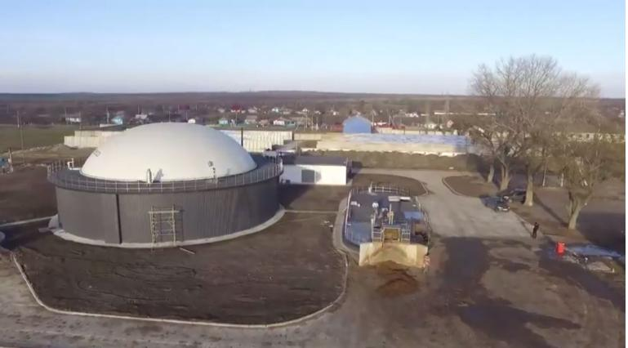
9. Дорожнє покриття
Протяжність мережі автомобільних доріг місцевого значення – 117,172 км, з них з твердим покриттям – 74. 496 км, грунтовим - 42,676 км.. Через територію громади проходить автомобільна дорога державного значення Миколаїв - Врадіїївка – Т -1506.
10. Транспортні комунікації
Наявне транспортне сполучення між населеними пунктами. Транспортні пасажирські перевезення здійснює автобус Олександрівка-Доманівка, який здійснює перевезення із сіл Олександрівка, Мостове, Суха Балка, Лідіївка, Миколаївка, Іванівка до районного центру ( автобус ходить тричі на тиждень, два рази на день)
Для підвезення дітей до шкіл є чотири шкільні автобуси:
- Мостівський НВК – Мостове-Миколаївка, Мостове-Першотравнівка-Олександрівка ( автобуси ходять 2 рази на день);
- Сухобалківська ЗОШ І-ІІІ ступеня – Суха Балка-Лідіївка-Іванівка ( 2 рази на день);
- Олександрівська ЗОШ І-ІІ ступенів – Олександрівка-Грибоносове, Олександрівка-Івано-Федорівка ( 2 рази на день)
- Козубівська ЗОШ І-ІІІ ступенів – Козубівка - Горянка, Козубівка –Новокантакузівка (2 рази на день)

11. Інфраструктура громади
На території Мостівської ОТГ налічується 35 магазини, з них : промислові товари - 6, продовольчі - 15 , змішана торгівля – 9, повсякденного вжитку – 4, ритуальні послуги -1 . Працює 4 поштові відділення, 2 аптеки.

12. Особливості та конкурентні переваги громади
Основними перевагами Мостівської об’єднаної територіальної громади є :
1. вдале географічне розташування;
2. сприятлива для сільськогосподарського виробництва структура земельних ресурсів, земельний фонд Мостівської об’єднаної територіальної громади станом на 01.01.2021р. становить 42755,00 га;
3. наявність природніх ресурсів:
- родовища глини
- родовища пісків
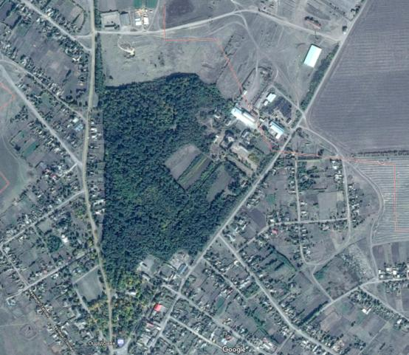
- природні джерела питної води.
4. туристична привабливість - у межах адміністративного центру об’єднаної громади знаходиться Загальнодержавний заповідник «Парк Мостівський» – садово-паркова памятка ХVІІІ століття яка займає площу 28 га. та заповідник урочища « Гора » де переважає гледичія, акація та дуб та Козубівське урочище Молдова(урочище).

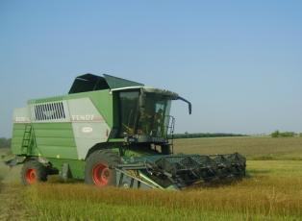
13. Сільське господарство
На території Мостівської ОТГ діють такі підприємства:
- СПрАТ «Україна». Основною спеціалізацією підприємства є вирощування зернових та технічних культур, розведення великої рогатої худоби, розведення птиці, овочівництво, змішане сільське господарство.
- ТОВ ім. Богдана Хмельницького. Вирощування зернових культур (крім рису), бобових і насіння олійних культур, молочно – товарна ферма.
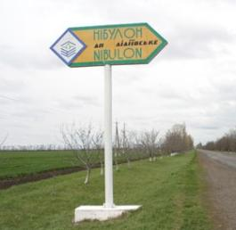
- ТОВ СП «НІБУЛОН» філія ДП « Лідіївське». Вирощування сільськогосподарської продукції (пшениця, ячмінь, ріпак, кукурудза, сорго, соя, соняшник та ін.), використовуючи передові агротехнології та техніку, «НІБУЛОН» стабільно забезпечує виконання комплексної технології вирощування сільгосппродукції на орендованих землях, а також надає послуги іншим господарствам з обробітку ґрунту та збирання врожаю. Для забезпечення високої якості зерна, урожайності та збереження родючості ґрунтів підприємство застосовує сучасні комплексні мінеральні добрива, використовує найкраще насіння та засоби захисту рослин вітчизняних і зарубіжних виробників. Постійно випробовуються новітні інноваційні продукти й технології, завдяки яким рівень виробництва залишається стабільно високим..
- ТОВ « Зоря Агро». Вирощування зернових культур та насіння соняшнику.
- ТОВ «Злагода». Вирощування зернових культур та насіння соняшнику.
- ТОВ «Струмок» . Вирощування зернових культур та насіння соняшнику.
- ПСП «Котрус». Вирощування зернових культур та насіння соняшнику.
- СФГ «Старий світ». Вирощування зернових культур та насіння соняшнику.
- СФГ «Валентина». Вирощування зернових культур та насіння соняшнику.

14. Соціальна та культурна сфера
14.1 Освіта
В об`єднаній територіальній громаді функціонує чотири ЗОШ та один НВК.
- Сухобалківська ЗОШ І-ІІІ ступенів;
-Олександрівська ЗОШ І-ІІ ступенів;
- Мостівський НВК;
- Лідіївська ЗОШ І-ІІ ступенів
- Козубівська ЗОШ І-ІІІ ступенів
Школи і НВК налічують понад 550 учнів та 77 учителів. Також функціонує 5 закладів дошкільної освіти, які налічують 108 вихованців.
Освітні послуги :
- факультативи ( «Моя кар’єра», « Етика», «Основи християнської етики», « Поетика», « Практикум правопису з української мови», «Російська мова», «Креслення», «Етнографія», «Мій екологічний вибір»)
- шкільні гуртки ( «Джура», військово-патріотичний, вокальний, футбол, хореографічний)
- позашкільні гуртки ( бокс, декоративно – ужиткове мистецтво, ком’ютерна грамотність, еколого – натуралістичний, літературне краєзнавство, волейбол )
- гуртки ДЮСШ ( футбол).
14.2 Охорона здоров’я
На території ОТГ функціонують медичні заклади: Мостівська АЗПСМ - обслуговує населення сіл ОТГ та 4 ФАП-и у селі Олександрівка, Суха Балка, Лідіївка, Козубівка.
14.3 Культура та спорт
На території громади діють 2 будинки культури, 2 бібліотеки та один історико – краєзнавчий музей.
З травня 2015 року почав свою діяльність Університет ІІІ покоління, учасниками якого стали 38 активних пенсіонерів.
Для організації спортивно-масової та фізкультурно-оздоровчої роботи в громаді
створено:
- спортивні майданчики – 5
- стадіони – 3
- футбольні поля – 6
- волейбольні поля – 4
- спортивні зали – 4
- стрілецький тир – 1
15. Досвід громади
15.1 Дорожна інфраструктура
У 2018 році були реалізовані ,за рахунок, інфраструктурної субвенції проекти:
1. Капітальний ремонт дорожнього покриття по вул. Шевченка з під’їздом до Мостівського ДНЗ в с. Мостове Доманівського району Миколаївської області;
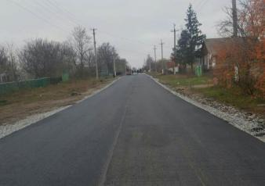
2. Капітальний ремонт дорожнього покриття по вул. Шкільній на ділянці від вул. Шевченка до вул. Механізаторів в с. Мостове Доманівського району Миколаївської області.
Поточний ремонт:
- вул. Степова в с. Мостове
У 2019 році були реалізовані слідуючі проекти з капітального ремонту дорожнього покриття:
3. Капітальний ремонт дорожнього покриття по вул. Шкільній з під’їздом до корпусів 1 ,2 Лідіївської ЗОШ І-ІІ ступеню та ФАПУ в с.Лідіївка Доманівського району Миколаївської області;
4.Капітальний ремонт дорожнього покриття по частині вул. Веселинівська в с. Мостове Доманівського району Миколаївської області.
Поточний ремонт:
- вул.Жовтнева в с. Суха Балка
- вул. Центральна в с. Суха Балка
- вул. Дорожня в с. Лідіївка
15.2 Водопостачання
Протягом 2017-2020 р.р. комунальним підприємством Мостівський «Сількомунгосп» за кошти місцевого бюджету було проведено:
- капітальний ремонт водогону в с. Миколаївка протяжністю 2660 метрів (вартість - 300 тисяч гривень)
- капітальний ремонт водогону по вул. Веселинівська в с. Мостове протяжністю 500 метрів (вартість – 60 тисяч гривень)
- ремонт водогону протяжністю 140 метрів від водонапірної башти до вул. Верхня (вартість – 20 тисяч гривень) В 2021 році розпочався капітальний ремонт водогону в с.Козубівка, буде реалізовано 2 обласних
проекти на умовах співфінансування :
«Капітальний ремонт мережі водопостачання в с.Миколаївка Мостівської ТГ Вознесенського району Миколаївської області» з зальним буджетом проекту 299.040 тис.грн
«Капітальний ремонт мережі водопостачання в с.Суха Балка Мостівської ТГ Вознесенського району Миколаївської області» з зальним буджетом проекту 299.885 тис.грн

КРІМ ТОГО:
- Закупівля 2-ох італійських насосів PEDROLLO дало можливість економії енергії до 35 % щомісячно в с. Мостове та с. Миколаївка
15.3 Вуличне освітлення та благоустрій
Із загального фонду бюджету ТГ протягом 2018-2021 р.р на освітлення було виділено кошти в сумі 146 629 гривень для встановлення 40 світлоточок протяжністю 2.2 кілометри в населенних пунктах громади.
В співпраці з Програмою DOBRE в 2020 році було реалізовано грандіозний проект «Створення ринкової площі трансформеру»,який дасть змогу збільшити кількість приватних підприємців ,надасть зовнішньої привабливості с.Мостове та завдяки якому буде розширено інвестиційну привабливість Мостівської ТГ.

КРІМ ТОГО:
- 1. Відновлено вуличне освітлення в с.Олександрівка по вул.Миру;в.с.Івано-Федорівка.
- 2. Відновлено вуличне освітлення по вул.Зарічна,вул.Б.Хмельницького в с. Мостове.
Проведено капітальний ремонт дошкільного навчального закладу Мостівської сільської ради, по вул. Гетьмана Мазепи, 5, с. Мостове.
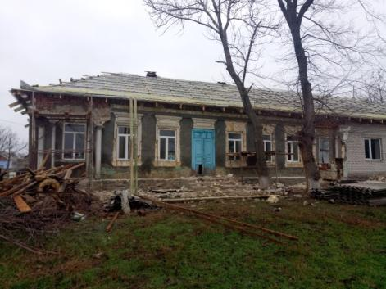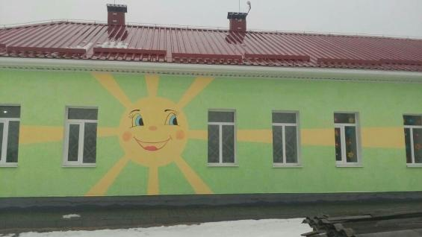

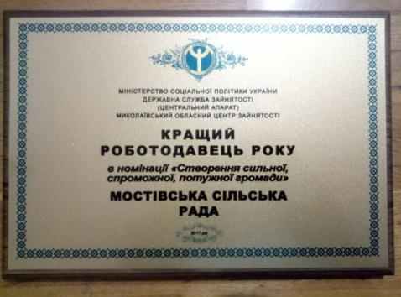
15.4 Робота та працевлаштування
За рік існування Мостівської ОТГ:
- було створено 53 робочих місць для громадських робіт;
- створено 33 тимчасових робочих місць для громадських робіт;
- заміщено 17 вакансій.

Реалізація інвестиційних проектів сприятиме:
• перетворенню Мостівської ОТГ в економічно-самодостатну громаду;
• ефективному використанню природно-ресурсного потенціалу;
• створенню нових робочих місць;
• спрямуванню природних та інших багатств громади на благо мешканців та гостей
Мостівської ОТГ;
• підвищенню конкурентоспроможності продукції;
• збільшенню податкових надходжень

Мостівська сільська рада
56470, Миколаївська область
Вознесенський район, село Мостове
вул. Степова, 11
тел. : +38 (05152) 9-41-48
e-mail: mostove.sr@ukr.net
Офіційна сторінка: https://mostivska.dosvit.org.ua
Голова: Бабанська Надія Володимирівна

Запрошуємо до співпраці!

Інвестиційний проект

Назва інвестиційного проекту | Вільна земельна ділянка
Власник ділянки | Мостівська сільська рада
Реквізити власника ділянки:  поштова адреса:  телефон: | 56470  Миколаївська область Доманівський район село Мостове вул. Степова,11  +38(05152)9-41-19
Керівник підприємства власника:  Посада:  прізвище, ім'я, по-батькові:  телефон керівника: | Сільський голова  Бабанська Надія Володимирівна  +38(095) 87 26 194
Можливе використання земельної ділянки: | Для сінокосіння та випасання худоби
Загальна площа: | 18,00 га
Особливості розташування | Земельна ділянка виставлена на земельний аукціон.Розташована за межами с. Шевченково на відстані 2 км.
Цільове призначення зем. ділянки: | пасовище
Наявність комунікацій | Немає
Електрофікація, газифікація, вода та водовідведення | Немає
Спосіб залучення інвестицій | оренда
Фото | 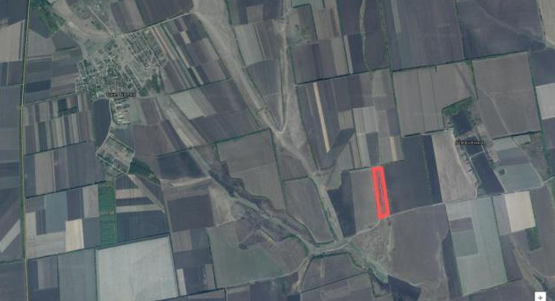

Інвестиційний проект

Назва інвестиційного проекту | Вільна земельна ділянка
Власник ділянки | Мостівська сільська рада
Реквізити власника ділянки:  поштова адреса:  телефон: | 56470  Миколаївська область Доманівський район село Мостове вул. Степова,11  +38(05152) 9-41-19
Керівник підприємства власника:  Посада:  прізвище, ім'я, по-батькові:  телефон керівника: | Сільський голова  Бабанська Надія Володимирівна  +38(095) 87 26 194
Можливе використання земельної ділянки: | Для сінокосіння та випасання худоби
Загальна площа: | 12,50 га
Особливості розташування | Земельна ділянка виставлена на земельний аукціон.Розташована за межами с.Мостове на відстані 2 км.
Цільове призначення зем. ділянки: | пасовище
Наявність комунікацій | Немає
Електрофікація, газифікація, вода та водовідведення | Немає
Спосіб залучення інвестицій | оренда
Фото

Інвестиційний проект

Назва інвестиційного проекту | Вільна земельна ділянка
Власник ділянки | Мостівська сільська рада
Реквізити власника ділянки:  поштова адреса:  телефон: | 56470  Миколаївська область Доманівський район село Мостове вул. Степова,11  +38(05152)9-41-19
Керівник підприємства власника:  Посада:  прізвище, ім'я, по-батькові:  телефон керівника: | Сільський голова  Бабанська Надія Володимирівна  +38(095) 87 26 194
Можливе використання земельної ділянки: | Придатна для розміщення сонячної електростанції
Загальна площа: | 9,860 га
Особливості розташування | Розташована за межами с. Мостове на відстані 1 км.
Цільове призначення зем. ділянки: | пасовище
Наявність комунікацій | Відстань до джерел підключення:  електропостачання – 100 м.
вода та водовідведення | Немає
Спосіб залучення інвестицій | оренда
Фото | 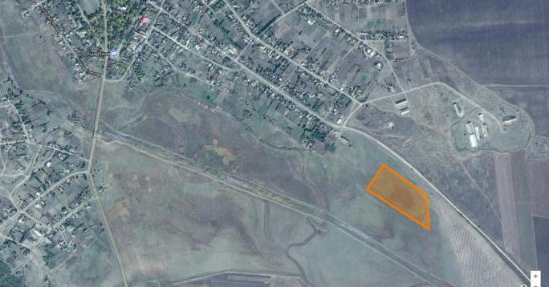

Інвестиційний проект

Назва інвестиційного проекту | Вільна земельна ділянка
Власник ділянки | Мостівська сільська рада
Реквізити власника ділянки:  поштова адреса:  телефон: | 56470  Миколаївська область Доманівський район село Мостове вул. Степова,11  +38(05152)9-41-19
Керівник підприємства власника:  Посада:  прізвище, ім'я, по-батькові:  телефон керівника: | Сільський голова  Бабанська Надія Володимирівна  +38(095) 87 26 194
Можливе використання земельної ділянки: | Придатна для розміщення сонячної електростанції
Загальна площа: | 3,000 га
Особливості розташування | Розташована за межами с. Мостове на відстані 100 м.
Цільове призначення зем. ділянки: | пасовище
Наявність комунікацій | Відстань до джерел підключення:  електропостачання – 50 м.
вода та водовідведення | Немає
Спосіб залучення інвестицій | оренда
Фото | 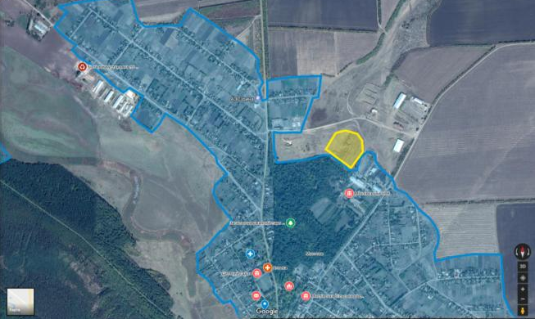

Інвестиційний проект
Назва інвестиційного проекту | ВІЛЬНІ ПРИМІЩЕННЯ В С. Мостове
Власник | Мостівська сільська рада
Реквізити влвсника:  поштова адреса:  телефон: | 56470 Миколаївська область, Доманівський район ,с.Мостове  0515294119
Форма власності | Комунальна
Керівник підприємства власника:  Посада:  прізвище, ім'я, по-батькові:  телефон керівника: | Сільський голова Мостівської сільської ради  Бабанська Надія Володимирівна  0960586361
Контактна особа по інвестиційному проекту:  Посада:  прізвище, ім'я, по-батькові:  телефон: | Юрист  Бордя Анна Леонідівна  О515294119
Загальний опис приміщення | Приміщення лікарні (хірургічне відділення)  За адресою :с. Мостове перевалок Першотравневий
Загальна площа земельної ділянки,приміщення.
Можливе використання | Для Будь-якого оздоровлення,, реабілітації,  Для санаторного оздоровлення.
Особливості розташування | Приміщення знаходиться в центрі села Мостове.
Наявність комунікацій | Є можливість проведення та підключення інтернету,телефону.
Електрофікація, газифікація, вода та водовідведення | В наявності водо забезпечення.
Кількість працюючих осіб | 8 осіб(медперсонал)
Суть інвестиційного проекту | Виконання Проекту зумовлено необхідністю створення сучасних реабілітаційних умов для населення ОТГ та області.
Рівень готовності інвестиційного проекту | -
Загальний обсяг необхідних інвестицій (тис. дол. США), у тому числі:
    - інвестовано власних коштів;
- потреба у інвестиційних коштах
Спосіб залучення інвестицій | Місцевий бюджет , державний бюджет фонди розвитку, публічно – приватне партнерство.
Цільове використання інвестиційних коштів | Зменшення кількості аварійних приміщень комунальної власності,забезпечити чітку координацію зусиль органів влади та громадських організацій в оздоровлені населення.
Термін окупності проекту (років) | 8 років
Назва інвестиційного проекту | ВІЛЬНІ ПРИМІЩЕННЯ С.ОЛЕКСАНДРІВКА
Назва підприємства (організації) | Мостівська сільська рада
Реквізити підприємства (організації):  поштова адреса:  телефон: | 56470 Миколаївська область, Доманівський район ,с.Мостове  0515294119
Форма власності | Комунальна
Керівник підприємства (організації):  Посада:  прізвище, ім'я, по-батькові:  телефон керівника: | Сільський голова Мостівської сільської ради  Бабанська Надія Володимирівна  0960586361
Контактна особа по інвестиційному проекту:  Посада:  прізвище, ім'я, по-батькові:  телефон: | Заступник сільського голови  Пастушенко Світлана Георгіївна  0675116559
Загальний опис підприємства | Адмінприміщення бувшої Олександрівської сільради по вул. Миру.
Можливе використання | Будь-яка комерційна діяльність (Обмінний пункт).
Особливості розташування | Приміщення знаходиться в центрі села Олександрівка по вул. Миру
Наявність комунікацій | Є можливість підключення телефону та інтернету
Електрофікація, газифікація, вода та водовідведення | В наявності енерго та водозабезпечення
Позиція на ринку
Спосіб залучення інвестицій | Оренда або продаж
Термін окупності проекту (років) | 8 років

Назва інвестиційного проекту | СТВОРЕННЯ ЗОНИ ВІДПОЧИНКУ ТА ОЗДОРОВЛЕННЯ «МОСТІВСЬКА ЗДРАВНИЦЯ»
Назва підприємства (організації) | Мостівська сільська рада
Реквізити підприємства (організації):  поштова адреса:  телефон: | 56470 Доманівський район, с. Мостове  0515294119
Керівник підприємства (організації):  Посада:  прізвище, ім'я, по-батькові:  телефон керівника: | Сільський голова  Бабанська Надія Володимирівна  05152 94119
Контактна особа по інвестиційному проекту:  Посада:  прізвище, ім'я, по-батькові:  телефон: | Заступник сільського голови  Пастушенко Світлана Георгіївна  0675116559
Загальний опис підприємства | Зона відпочинку «Мостівська здравниця»в межах на березі річка Чичиклія .
Характеристика / опис діяльності підприємства | Послуги оздоровчого,спортивного, розважального характеру
Особливості розташування | Набережна зона річки Чичиклія с.Мостове( біля траси Миколаїв- Березки)
Електрофікація, газифікація, вода та вод | На відстані 100 метрів від набережної зони  проходить лінія електромереж
Кількість працюючих осіб | До 6 осіб
Позиція на ринку | Аналогічна база відсутня на території Доманівського району , спостерігається попит на даний вид послуг.
Короткострокові та довгострокові плани підприємства | 1.Оздоровча зона ,яка буде складатися з будиночків відпочинку та оздоровлення дасть змогу оздоровитись населенню та відпочити.  2.Лікування проводити п’явками.  3. На березі розмістити торгівельні палатки  4. Атракціони.
Суть інвестиційного проекту | Створення зони відпочинку, дозвілля та оздоровлення людей
Рівень готовності інвестиційного проекту | Інвестеційна пропозиція .
Загальний обсяг необхідних інвестицій (тис. дол. США), у тому числі:  - інвестовано власних коштів;  - потреба у інвестиційних коштах | 253,0  -  253,0
Спосіб залучення інвестицій | Прямі інвестиції, залучення грошових коштів з використання грантових програм.
Стисле обґрунтування доцільності проекту, соціальний ефект від впровадження | Створення зонни відпочинку,оздоровлення для населення та туристів.
Термін окупності проекту (років) | 5 років
Назва інвестиційного проекту | Реконструкція алеї «Слава» в с. Мостове Доманівського району Миколаївської області
Назва підприємства (організації) | Мостівська сільська рада
Реквізити підприємства (організації):  поштова адреса:  телефон: | 56470 с.Мостове Доманівського району Миколаївської області  0515294119
Форма власності | комунальна
Керівник підприємства (організації):  Посада:  прізвище, ім'я, по-батькові:  телефон керівника: | Сільський голова  Бабанська Н.В.  0515294119
Контактна особа по інвестиційному проекту:  Посада:  прізвище, ім'я, по-батькові:  телефон: | Заступник голови  Пастушенко Світлана Георгіївна  0675116559
Загальний опис проекту | Це частинка алеї біля пам’ятника загиблим воїнам ,знаходиться в парковій зоні ,тут затишно і приємно відпочивати
Характеристика / опис діяльності підприємства | Надання культурно-просвітницьких послуг.  У здовж алеї передбачається встановити лавочки для відпочинку ,облаштувати засобами освітлення (ліхтарями), встановити урни для сміття облаштувати квітники .При вході встановити арку,яка буде приваблювати людей до парку на відпочинок.
Особливості розташування | Алея «Слави»розташована в центрі села Мостове
Електрофікація, газифікація, вода та водовідведення | На відстані 50 метрів від алеї проходить електромережа
Позиція на ринку | Такої алеї немає на території ОТГ
Короткострокові та довгострокові плани підприємства | Виконання проекту повинно дати поштовх позитивним зрушенням у сфері охорони культурної спадщини громади ,а також сприятиме збереженню, раціонального використання, популяризації існуючих об’єктів культурної спадщини,покращення туристичної привабливості села, громади. Покращить благоустрій села ,підвищення комфортності для відпочинку жителів громади.
Суть інвестиційного проекту | Залучення коштів з державного бюджету,кошти місцевого бюджету
Рівень готовності інвестиційного проекту | В процесі розробки.
Загальний обсяг необхідних інвестицій (тис. дол. США), у тому числі:  - інвестовано власних коштів;  - потреба у інвестиційних коштах | 395 тис.гривень  190  200тис. гривень(7407 тис.дол США)
Спосіб залучення інвестицій | Прямі інвестиції,залучення коштів з грантових програм.
Цільове використання інвестиційних коштів | Для облаштування алеї,покращення благоустрою села.
Стисле обґрунтування доцільності проекту, соціальний ефект від впровадження | Передбачається поновлення 540 квадратних метрів алеї парку ,придбання лавочок,придбання високоякісного електричного обладнання для освітлення алеї.
Термін окупності проекту (років) | % років

Назва інвестиційного проекту | Капітальний ремонт лінії вуличного електроосвітлення в с.Мостове з використанням сучасних енергоефективних технологій
Назва підприємства (організації) | Мостівська сільська рада
Реквізити підприємства (організації):  поштова адреса:  телефон: | 56470 с.Мостове Доманівського району Миколаївської області.  0515294119
Керівник підприємства (організації):  Посада:  прізвище, ім'я, по-батькові:  телефон керівника: | Сільський голова  Бабанська Надія Володимирівна  0515294119
Контактна особа по інвестиційному проекту:  Посада:  прізвище, ім'я, по-батькові:  телефон: | Заступник сільського голови  Гавриленко Лариса Володимирівна  0515294119
Загальний опис підприємства
Характеристика / опис діяльності підприємства
Основна продукція підприємства | Надання послуг з зовнішнього освітлення в нічний час.
Статутний фонд підприємства
Кількість працюючих осіб
Позиція на ринку
Короткострокові та довгострокові плани підприємства
Суть інвестиційного проекту | Проведення якісного зовнішнього освітлення на основі використання сучасних енергоефективних технологій,з метою безпеки дорожнього руху та пішохідного руху ,зниження рівня порушень правопорядку.
Рівень готовності інвестиційного проекту | В розробці.
Загальний обсяг необхідних інвестицій (тис. дол. США), у тому числі:  - інвестовано власних коштів;  - потреба у інвестиційних коштах | 400 тис.гривнів  200 тис.гривенів
Спосіб залучення інвестицій | Місцевий бюджет, державний бюджет, фонди розвитку, публічно приватне партнерство.
Цільове використання інвестиційних коштів | Закупка обладнання для зовнішнього освітлення.
Стисле обґрунтування доцільності проекту, соціальний ефект від впровадження | Забезпечення надання послуг населенню якісних послуг з зовнішнього освітлення в нічний час, створення комфорту з благоустрою та безпеки життю людей.Буде здійснено капітальний ремонт освітлення вулиць Механізаторів та Водопровідної- 1,25км.Веселинівська,Степова,Шевченка,Л.Українки , провулок Першотравневий з встановленням світлодіодних ліхтарів, а також вулиць Садової та Чичиклія .
Термін окупності проекту (років) | 6 років

Інвестиційний проект
Назва інвестиційного проекту | За здоров’ям на спортивний майданчик
Назва підприємства (організації) | Мостівська сільська рада
Реквізити підприємства (організації):  поштова адреса:  телефон: | Адреса: 56470, Миколаївська обл., Доманівський район, с. Мостове вул. Степова,11  Контактний тел.:  (0512) 9-41-19
Керівник підприємства (організації):  Посада:  прізвище, ім'я, по-батькові:  телефон керівника: | Начальник відділу освіти, молоді та спорту виконавчого органу Мостівської сільської ради  Савченко Альона Василівна
Контактна особа по інвестиційному проекту:  Посада:  прізвище, ім'я, по-батькові:  телефон: | Савченко Альона Василівна  (0512) 9-41-19
Загальний опис підприємства | Зона відпочинку та спорту.
Характеристика / опис діяльності підприємства | Організація дозвілля дітей, для розвитку фізичної культури та спорту, зміцнення здоров’я, задоволення потреб у руховій активності, досягнення високого рівня працездатності засобами фізичної культури та спорту, внутрішнього психологічного комфорту та гармонії стану громадян і навколишнього середовища.
Особливості розташування | - місцерозташування в центрі села дасть можливість доступу всім його мешканцям,  - припаркова зона та віддаленість від автомобільної дороги сприятиме зааняттям спортом на відкритому чистому повітрі.
Електрофікація, газифікація, вода та водовідведення | Електрофікація
Позиція на ринку | Аналогічна база відпочинку та спорту на території Мостівської сільської відсутня.
Короткострокові та довгострокові плани підприємства | Прибирання та зачистка території, підготовка площадки для огорожі спортивного майданчику  Закупівля спортивного обладнання , огорожі та інших будматеріалів  Доставка обладнання та будматеріалів  Монтажні роботи з встановлення освітлення та огорожі  Підготовка основи з грандвідсівом та напольне покриття загальної території майданчику  Встановлення опор для освітлення території спортивного майданчику  Встановлення тренажерів, лавок,баків для сміття, кабінок для переодягання та ін  Урочисте відкриття спортивного майданчика  Взяття на баланс сільської ради новоствореного продукту  Інформаційне супроводження проекту (висвітлення в ЗМІ, на сайті сільської ради
Суть інвестиційного проекту | Створення місця, яке буде доступним для занять фізичною культурою усіх вікових категорій
Рівень готовності інвестиційного проекту
Загальний обсяг необхідних інвестицій (тис. дол. США), у тому числі:  - інвестовано власних коштів;  - потреба у інвестиційних коштах | Фінансування з боку учасника Конкурсу (місцевого бюджету) 200000  Фінансування з фонду Конкурсу  (державного бюджету) 200000  Фінансування з боку організацій-партнерів 15000
Цільове використання інвестиційних коштів | Закупівля тренажерів та обладнання спортивного майданчика
Стисле обґрунтування доцільності проекту, соціальний ефект від впровадження | Заняття фізкультурою-запорука здоров'я! Чимало мешканців села з радістю готові займатися фізкультурою та спортом для покращення власного здоров'я. Тому вкрай актуально є створення доступного місця для занять фізкультурою усіх вікових категорій. . Облаштування майданчику з вуличними тренажерами , полем для волейболу та тенісним кортом - це чудова можливість для громадян покращити своє здоров'я та мати місце для дозвілля.
Термін окупності проекту (років) | 6,5 років

Назва інвестиційного проекту | Кооператив з переробки молока
Назва підприємства (організації) | СОК «МРІЯ-С»
Реквізити підприємства (організації):  поштова адреса:  телефон: | 56470 Миколаївська обл..Доманівський р-н, с. Мостове вул. Івана Федорова, 29  0985803781
Керівник підприємства (організації):  Посада:  прізвище, ім'я, по-батькові:  телефон керівника: | Савченко Віктор Миколайович,  0985803781
Контактна особа по інвестиційному проекту:  Посада:  прізвище, ім'я, по-батькові:  телефон: | Савченко Віктор Миколайович,  0985803781
Загальний опис підприємства | Збір, переробка молока та виготовлення молочної продукції
Характеристика / опис діяльності підприємства | Підприємство збиратиме молоко з корів для спільної заготівлі та збуту молока. Допомагатиме людям організовуватися і поліпшити загальний доступ до ринку збуту молока. На базі кооперативів індивідуальні господарства спільно домовляються про ціну молока з переробниками, спільно закуповуватимуть устаткування і покращуватимуть продуктивність своїх корів через різні послуги і програми, які здійснює кооператив.
Особливості розташування | СОК «МРІЯ-С» розташований у межах населеного пункту
Електрофікація, газифікація, вода та водовідведення | Наявні, окрім газифікації
Позиція на ринку | Аналогічний молочний кооператив на території Мостівської сільської ради відсутній
Короткострокові та довгострокові плани підприємства | Виготовлення молочної продукції ;  Створення основи для можливого подальшого розширення бізнесу;  Створити постійне джерело прибутку;  Задовольнити попит мешканців.
Суть інвестиційного проекту | Створення молочного кооперативу для подальшої переробки та експлуатації молочної продукції
Рівень готовності інвестиційного проекту
Загальний обсяг необхідних інвестицій (тис. дол. США), у тому числі:  - інвестовано власних коштів;  - потреба у інвестиційних коштах | Фінансування з боку учасника Конкурсу (місцевого бюджету)  Фінансування з фонду Конкурсу  (державного бюджету)  Фінансування з боку організацій-партнерів
Цільове використання інвестиційних коштів | Закупівля обладнання для переробки молока.
Стисле обґрунтування доцільності проекту, соціальний ефект від впровадження | Проект гарантує достатній рівень доходів, має значний запас міцності, тому вкладення інвестора з цього боку є обґрунтованим. Проект можна класифікувати, як прибутковий і ефективний з невисоким рівнем ризиків, перспективним для розвитку і вигідним для капіталовкладень.
Термін окупності проекту (років) | 5 - 6 років

Назва інвестиційного проекту | Виготовлення пелетів та брикетів
Назва підприємства (організації) | СФГ «Клен» та СГ «Оазис – 2»
Реквізити підприємства (організації):  поштова адреса:  телефон: | Адреса: 56460, Миколаївська обл., Доманівський район, с. Суха Балка вул. Новоселів,17
 | +380505420981
Керівник підприємства (організації):  Посада:  прізвище, ім'я, по-батькові:  телефон керівника: | Голова фермерського господарства «Клен»  Тумко Анатолій Володимирович  +380505420981  Голова фермерського господарства «Оазис - 2»  Кельник Сергій Іванович  + 380667743498
Контактна особа по інвестиційному проекту:  Посада:  прізвище, ім'я, по-батькові:  телефон: | Голова фермерського господарства «Клен»  Тумко Анатолій Володимирович  Голова фермерського господарства «Оазис - 2»  Кельник Сергій Іванович
Загальний опис підприємства | Виробництво гранульованого палива з метою забезпечення місцевих споживачів, а також для продажу ін. споживачам, в тому числі на експорт
Характеристика / опис діяльності підприємства | Виробництво паливних брикетів, гранул являє собою технологічний процес, що включає стадії приймання, підготовки сировини, її внутрішнього транспортування, безпосереднього виробництва продукції, кінцевої обробки, упакування готової продукції. Для кожної операції є свій набір устаткування.
Особливості розташування | У межах населеного пункту села Суха Балка
Електрофікація, газифікація, вода та водовідведення | Окрім газифікації
Позиція на ринку | Аналогічний завод з виготовлення пелетів на території Мостівської сільської ради відсутній
Короткострокові та довгострокові плани підприємства | 1.Початок інвестування;  2.Початок ремонтних робіт і розміщення замовлення на основне обладнання;  3.Початок монтажних і пусконалагоджувальних робіт;  4.Розміщення замовлення на допоміжне обладнання;  5.Отримання необхідної дозвільної документації та ліцензії;  6.ПУСК В ЕКСПЛУАТАЦІЮ - 50% потужності;  7.Вихід на 80% потужності;  8.Початок погашення позикових коштів;  9.100% ПОТУЖНОСТІ;
Суть інвестиційного проекту | Виготовлення паливних брикетів та пелетів
Рівень готовності інвестиційного проекту
Загальний обсяг необхідних інвестицій (тис. дол. США), у тому числі:  - інвестовано власних коштів;  - потреба у інвестиційних коштах | Загальна вартість проекту – 150 тис. дол. США. Обсяг інвестицій, які необхідно залучити від інвестора, – 150 тис. дол. США.
Цільове використання інвестиційних коштів | Закупівля обладнання
Стисле обґрунтування доцільності проекту, соціальний ефект від впровадження | Проект гарантує достатній рівень доходів, має значний запас міцності, тому вкладення інвестора з цього боку є обґрунтованим. Проект можна класифікувати, як прибутковий і ефективний з невисоким рівнем ризиків, перспективним для розвитку і вигідним для капіталовкладень.
Термін окупності проекту (років) | 3 -4 роки

Назва інвестиційного проекту | Горіхові насадження
Назва підприємства (організації) | СФГ «Клен»
Реквізити підприємства (організації):  поштова адреса:  телефон: | Адреса: 56460, Миколаївська обл., Доманівський район, с. Суха Балка вул. Новоселів,17  Контактний тел.:  +380505420981
Керівник підприємства (організації):  Посада:  прізвище, ім'я, по-батькові:  телефон керівника: | Голова фермерського господарства «Клен»  Тумко Анатолій Володимирович
Контактна особа по інвестиційному проекту:  Посада:  прізвище, ім'я, по-батькові:  телефон: | Голова фермерського господарства «Клен»  Тумко Анатолій Володимирович  +380505420981
Загальний опис підприємства | Посадка та вирощування горіхів. Рослини не шкодять повітря випаровування, а навіть навпаки протягом усього життя (приблизно 100 років) виробляють кисень;  Родючі землі будуть використанні максимально ефективно;  Підчас процесу вирощування будуть застосовані екологічно чисті добрива та інші допоміжні мінеральні речовини
Характеристика / опис діяльності підприємства | Вирощування горіху та його подальша експлуатація − переробка (лущення, калібрування, передпродажна підготовка,продаж).
Особливості розташування | Вільні земельні ділянки (пасовища)
Електрофікація, газифікація, вода та водовідведення
Позиція на ринку | Аналогічний горіховий сад на території Мостівської сільської ради відсутній
Короткострокові та довгострокові плани підприємства | Посадити горіховий сад для подальшої переробки горіху;  Створити основу для можливого подальшого розширення бізнесу;  Створити постійне джерело прибутку;  Задовольнити попит мешканців.
Суть інвестиційного проекту | Створення горіхового саду для подальшої експлуатації та переробки продукту.
Рівень готовності інвестиційного проекту
Загальний обсяг необхідних інвестицій (тис. дол. США), у тому числі:  - інвестовано власних коштів;  - потреба у інвестиційних коштах | Фінансування з боку учасника Конкурсу (місцевого бюджету) 5000  Фінансування з фонду Конкурсу  (державного бюджету) 5000  Фінансування з боку організацій-партнерів 5000
Цільове використання інвестиційних коштів | Закупівля саджанців горіхів
Стисле обґрунтування доцільності проекту, соціальний ефект від впровадження | Проект гарантує достатній рівень доходів, має значний запас міцності, тому вкладення інвестора з цього боку є обґрунтованим. Проект можна класифікувати, як прибутковий і ефективний з невисоким рівнем ризиків, перспективним для розвитку і вигідним для капіталовкладень.
Термін окупності проекту (років) | 5 - 6 років

